Межрегиональная образовательная акция
«Бадӟым Удмурт Диктант 2022»
- Уровень:
межрегиональный
- Дата проведения
2.04.2022 года
- Охват
13 человек
- Краткое содержание
Конкурс проводится ежегодно с 2012 года. Целью образовательной акции в этом году стала проверка уровня грамотности по удмуртскому языку, и пробуждение интереса к повышению грамотности. Организаторами диктанта выступают:
- Министерство национальной политики республики Удмуртия;
- Институт удмуртской филологии, финно-угроведения и журналистики ФГБОУ ВО «УдГУ»;
- ГУП УР «Телерадиовещательная компания «Удмуртия»;
- Межрегиональная общественная организация «Всеудмуртская ассоциация «Удмурт Кенеш».
Автором текста Большого Удмуртского диктанта в 2022 году, посвящённому Году образования (в Республике Удмуртия), стала удмуртская поэтесса, переводчик, главный редактор журнала «Кенеш» – Анастасия Шумилова.
Учащимся и учителям, написавшим диктант на хорошем уровне (протокол прилагается). Самому молодому участнику было 15 лет, самому старшему – 58.
- Ссылка на освещение мероприятия на сайте ОУ, соц.сетях
https://vk.com/wall-206255182_34
http://baltaci.ru/news/azlane/shoner-gozhyasky-anay-kylyn
- Фото

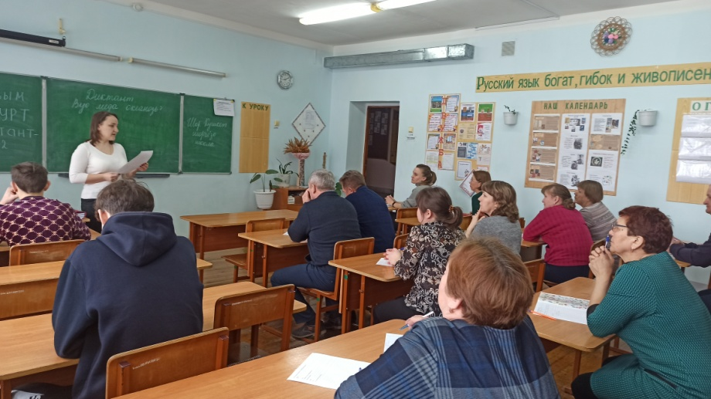
«Бадӟым Удмурт Диктант 2022». Йылпумъянъёсын протокол.
№ | ФИО | Арлыдыз/ вордӥськем арыз | Улон интыез | Балл
 | Чирикова Лилия Викторовна | 31/1990 | Татарстан Элькунысь Балтась муниципал ёросысь Сала-Кушкет гурт | 90б.
 | Григорьева Анна Витальевна | 30/1991 | Татарстан Элькунысь Балтась муниципал ёросысь Шор Кушкет черкогурт | 90б.
 | Асакова Лидия Аркадьевна | 49/1972 | Татарстан Элькунысь Балтась муниципал ёросысь Карек-Серма гурт | 98б
 | Евдокимова Галина Борисовна | 41/1980 | Татарстан Элькунысь Балтась муниципал ёросысь Пор-Кутеш гурт | 93б.
 | Тимофеева Юлия Юрьевна | 31/1990 | Татарстан Элькунысь Балтась муниципал ёросысь Вуж Турья гурт | 96б.
 | Александров Никита Вячеславович | 16/2005 | Татарстан Элькунысь Балтась муниципал ёросысь Шор Кушкет черкогурт | 50б.
 | Семёнов Арсений Яковлевич | 15/2006 | Татарстан Элькунысь Балтась муниципал ёросысь Шор Кушкет черкогурт | 76б.
 | Николаева Серафима Анатольевна | 56/1965 | Татарстан Элькунысь Балтась муниципал ёросысь Шор Кушкет черкогурт | 96б.
 | Матвеев Олег Николаевич | 49/1972 | Татарстан Элькунысь Балтась муниципал ёросысь Сала-Кушкет гурт | 80б.
 | Уськеева Наталья Михайловна | 40/1981 | Татарстан Элькунысь Балтась муниципал ёросысь Вуж Кушкет гурт | 92б.
 | Камаев Виктор Павлович | 58/1964 | Татарстан Элькунысь Балтась муниципал ёросысь Сала Кушкет гурт | 97б.
 | Исаева Наталья Юрьевна | 48/1973 | Татарстан Элькунысь Балтась муниципал ёросысь Вуж Кушкет гурт | 97б.
 | Игнатьева Людмила Ивановна | 58/1964 | Татарстан Элькунысь Балтась муниципал ёросысь Сала Кушкет гурт | 97б.

